**NGƯỜI TIÊU DÙNG CẢM THẤY THẾ NÀO VỀ SINH TRẮC HỌC?**

Nhiều nhà bán lẻ đang đầu tư vào sinh trắc học, bao gồm theo dõi hành vi và nhận dạng khuôn mặt và giọng nói để không chỉ cải thiện bảo mật cửa hàng và có khả năng theo dõi các nhân viên bán hàng mà còn nhắm mục tiêu đến người tiêu dùng với nội dung quảng cáo.

May mắn cho họ, nhiều người tiêu dùng bắt đầu sử dụng sinh trắc học phần lớn vì nhiều thiết bị điện tử cá nhân được tích hợp xác thực sinh trắc học tích hợp.

Một phân tích của công ty nghiên cứu TrendForce dự kiến 60% trong số 1,53 tỷ điện thoại thông minh trên toàn thế giới sẽ xuất xưởng trên toàn thế giới sẽ đi kèm với cảm biến vân tay vào năm 2018, tăng từ 19% vào năm 2014.

Chia sẻ lô hàng điện thoại thông minh trên toàn thế giới với cảm biến vân tay, 2014-2018 (% tổng số)

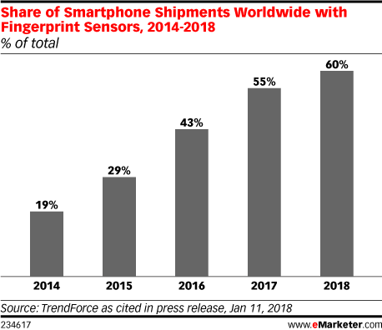

Một dự báo khác từ Counterpoint Technology Market Research dự đoán rằng 64% điện thoại thông minh trên toàn thế giới sẽ xuất xưởng với công nghệ nhận dạng khuôn mặt vào năm 2020, tăng từ mức chỉ 23% vào năm 2018.

Chia sẻ lô hàng điện thoại thông minh trên toàn thế giới với công nghệ nhận dạng khuôn mặt, 2017-2020 (% tổng số)

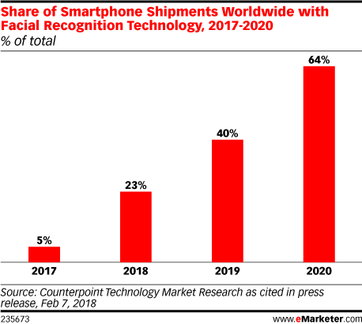

Mặc dùvậy, sử dụng tiêu dùng vẫn là cơ bản. Theo báo cáo được công bố vào tháng 5 năm 2018 của Đại học Texas, tỷ lệ cao nhất của người tiêu dùng Mỹ đã sử dụng xác thực sinh trắc học đã sử dụng nó để mở khóa các thiết bị điện tử cá nhân. Ít người được hỏi đã sử dụng nó để đăng nhập vào tài khoản ngân hàng, mua các mặt hàng trực tuyến và truy cập các ứng dụng và dịch vụ khác nhau.

Nhiều người thấy nhận dạng sinh trắc học dễ dàng và thuận tiện hơn mật khẩu hoặc mã PIN nhưng ngày càng quan tâm đến quyền riêng tư và bảo mật kỹ thuật số. Họ rất thoải mái với các hệ thống sinh trắc học sử dụng thông tin cá nhân để giữ an toàn hơn so với các hệ thống thu thập dữ liệu để tiếp thị.

Victoria Bằng cách xây dựng xác thực sinh trắc học vào một số sản phẩm phổ biến nhất của họ như điện thoại thông minh và máy tính xách tay, các công ty công nghệ lớn đang giúp người tiêu dùng thoải mái hơn với công nghệ này ", Victoria Petrock, nhà phân tích chính của eMarketer và tác giả của báo cáo mới nhất của chúng tôi," Biometric Marketing 2019: Công cụ cá nhân hóa mang tính cách mạng hay nhắm mục tiêu đã biến mất? "

"Đồng thời, họ đã tìm kiếm cách sử dụng tất cả dữ liệu sinh trắc học này trong tương lai," cô nói. "Mặc dù có những lo ngại lớn về quyền riêng tư và bảo mật dữ liệu, nhưng đó sẽ chỉ là vấn đề thời gian trước khi mọi người sử dụng dấu vân tay, khuôn mặt, mắt và quét cơ thể khác để xác minh xem họ là ai và trả tiền cho nhiều thứ hơn.

Nguyễn Thị Tuyên Ngôn – Khoa QTKD

Nguồn: <https://www.emarketer.com/content/how-do-consumers-feel-about-biometrics>